苗栗縣田美國小辦理109年度下半年防災演練成果照片
- 辦理時間:109.9.21
- 辦理地點:本校操場
- 辦理人數:76
- 成果照片
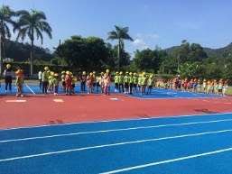 | 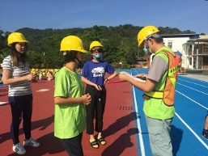
全校集合到空曠處 | 班級回報點名狀況
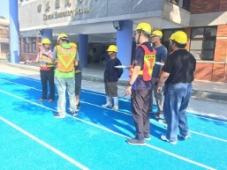 | 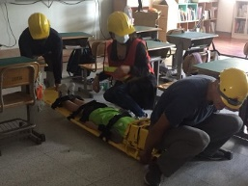
各組回報指揮官災情 | 搶救組處理受傷人員

